2017年1月17日
報道資料
日本初の量産スポーツEVを開発したGLM
次世代EVスーパーカーにＩｏＴ技術 搭載へ
「コネクティッド・カー（つながる車）」でドイツ・ソフトウエア会社との協業を検討
デモ機搭載の現行車を「コネクティッド・カー EXPO」（1/18～）でお披露目
スポーツカータイプの電気自動車（スポーツEV）の量産に日本で初めて成功したGLM㈱は、IoT技術でインターネットに常時接続する「コネクティッド・カー（つながる車）」の開発で、ドイツの自動車向けソフトウエア会社と協業に向けて始動します。
協業を検討しているのは独ベルリンに本社を構える「ATS Advanced Telematic Systems」です。同社が持つ無線通信（OTA／オーバー・ジ・エアー）技術を、2019年の量産開始を目指している当社の次世代EVスーパーカー「GLM G4」に搭載する方向で検討しています。
同社は、世界中の自動車メーカーやサプライヤーによる共同プロジェクトで、コネクティッド・カー向けソフトウエアのオープンソースを開発する取り組み「AGL（Automotive Grade Linux）」を主導しており、高い技術力を有します。無線通信で電子制御ユニットのソフトウエア更新を高速、安全に行う、同社のOTAのソフトウエア更新ソリューションと合わせて、次世代車両に組み込むことを考えています。
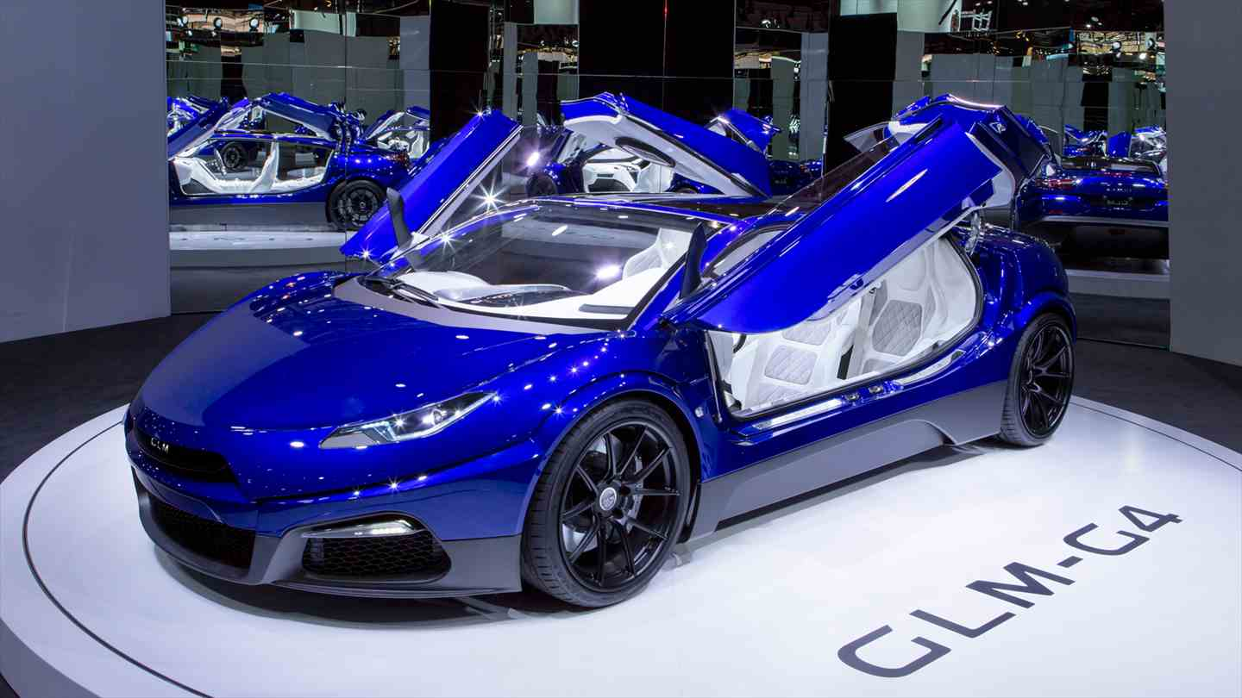

パリモーターショー2016（9月-10月）で世界ローンチを果たした「GLM G4」のコンセプト車両。特徴はクーペスタイルの外観ながら4ドアかつ4シーター（4人乗り）を実現している点と、ハサミのように跳ね上がるシザーズドア方式を前後ドアに採用したインパクトのあるデザイン。仕様想定は、加速力0-100km/h=3.7秒、最高出力540馬力、最高時速250km/h、航続距離400km。現在、2019年の量産化に向けて開発中

トミーカイラZZにOTAのデモ機を搭載、「コネクティッド・カーEXPO」でお披露目
ATS社との取り組みの第一弾として、同社のOTAおよびOTAアップデートソリューションのデモ機を、当社のスポーツEV「トミーカイラZZ」に搭載し、「第5回コネクティッド・カーEXPO」＜2017年1月18日（水）～20日（金）、東京ビッグサイト（東京都江東区）開催＞のATS社のブースでお披露目します。

GLMの第一号車種で、日本初のスポーツEVの量産車「トミーカイラZZ」。2人乗りのオープンカータイプで、加速力0-100km/h=3.9秒、最高出力305馬力、最高時速180km/h、航続距離120km
今回の協業における両社代表の見解
GLMの代表取締役社長、小間裕康は今回の協業について「自動車開発においてソフトウエア開発が占める領域は非常に大きく、もはや切り離せないものです。ソフトウエア開発ならびにそのアップデートを続けることが、様々に発展する技術をいち早く取り込むことを可能とします。」と述べています。
ATS社のCEO Armin G. Schmidtは「コネクティッド・カー向けのソフトウエア・アップデートの提供や重大なバグ修正の提供には、OTAアップデートは必須です。さらに重要なことは、OTAアップデートは顧客関係の構築、リアルタイムでの顧客体験のモニター、顧客へ直接付加価値サービスの提供を実現できます。」「当社はAutomotive Grade Linux (AGL)の世界共同プロジェクトでOTA開発をリードしています。AGLは自動車向けのアプリケーションをオープンソース・ソフトウェアとして開発するLinux Foundationのワークグループで、日本からもトヨタやホンダ、日産といった主要な自動車メーカーも参加しています。当社はGLMに高い技術を提供できると信じています」としています。
GLM会社概要
社名 | GLM株式会社 （本社:京都） | 設立 | 2010年4月1日
資本金 | 26億833万円 （資本準備金、資本性ローン含) | 代表 | 代表取締役社長 小間裕康
―――――――― 報道各位からの問い合わせ先 ――――――――
GLM 広報事務局（㈱Clover PR内） 担当:澤本
tel.03-6452-5220 携帯:070-5082-8660（澤本） mail: cloverpr @cloverpr.net
〒150-0043 東京都渋谷区道玄坂2-10-7新大宗ビル2号館14階

